***Продолжаем учиться спрягать глаголы в настоящем времени***

**Многие сделали ошибки из-за торопливости и плохого чтения правила. Не убрали окончание – er у глагола, чтобы найти основу и начать к ней прибавлять окончания. Если встречаются 2 буквы «е», то мы убираем одну (в местоимении «je», в отрицании «ne») и ставим апостроф’ между словами . Смотрите правило, там написан порядок слов при спряжении в отрицательной форме. Задания нужно делать полностью, а не выборочно, как некоторые сделали.**

**Помните! Во французском языке отрицание состоит из 2 слов**

Подлежащее **ne** глагол **pas**  дополнение.

**1. Восстановите спряжение глаголов, найди их значение**

|  |  |  |  |  |
| --- | --- | --- | --- | --- |
|  | **marcher** | **apporter** | **souligner** | **trouver** |
| ***Je*** | ***marche*** |  |  |  |
| ***Tu*** |  |  | ***soulignes*** |  |
| ***Il*** |  | ***n’apporte pas*** |  | ***ne trouve pas*** |
| ***Elle*** | ***marche*** |  |  |  |
| ***Nous*** |  | ***n’apportons pas*** |  |  |
| ***Vous*** |  |  | ***soulignez*** |  |
| ***Ils*** |  |  |  |  |
| ***elles*** | ***marchent*** |  |  |  |

**2. Проспрягайте словосочетания и переведите их.**

**Arroser les fleurs – в утвердительной форме (+)**

**Laver le plancher – в утвердительной форме (+)**

**Découper les papillons - в отрицательной форме (-)**

**3.Прочитайте, перепишите, подчеркните подлежащее и сказуемое.**

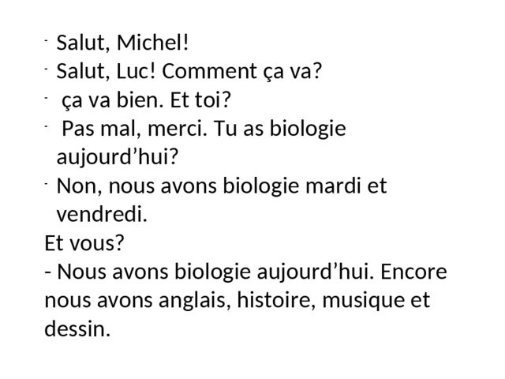

**А какой диалог получится у тебя с другом во вторник?**

**Напиши свой диалог по твоему расписанию.**

**4. Напиши рассказ о нашем классе «Ма classe», используя образец прошлого урока !**

**оценки**

|  |  |  |  |  |
| --- | --- | --- | --- | --- |
| № |  | Фр.яз  6-10 | галлы | Фр до 7.05  Вторая оценка за расписание (до 07.05), за участие в франкофонии – фото, видео – будет еще оценка. Позже сообщу. За опоздания оценка снижается – как во время учебы.  Учителя начали выставлять оценки в журнал, позже сообщу положение дел.  Видеоурок планирую на след.неделе. Дата через род.комитет.  В училище объявлен конкурс рисунков «Здоровье детей – здоровье нации» к Дню защиты детей 1.06.Кто захочет принять участие – рисуйте и присылайте яркие рисунки, где будут слова из названия конкурса.  Н.А.  Фото - чтобы не забыли друг друга и для рассказа о классе. Удачи! |
| 1 | Белобородов | 4-/3 | **5** | 4/5 |
| 2 | Бороухина | 4- | 5 | 3/4 |
| 3 | Варламова | 4 | 5 | 5/5 |
| 4 | Винокуров | 4- | **5** | 5/5- |
| 5 | Гареева | 4+ | 5 | 4/5 |
| 6 | Головченко | 4+ | 5 | 4-3/4 |
| 7 | Гусева | 4+ | **5** | 4/5 |
| 8 | Емелина | **3** | 5 | 3/5 |
| 9 | Еронин | 4-/3 | - | ?/4 |
| 10 | Золотарев | 4- | 5 | 4/4 |
| 11 | Иманов | 2/3 | - | 3/3 |
| 12 | Какорина | 4 | **5** | 4/5 |
| 13 | Ковалишен |  | **5** | 4/5 |
| 14 | Лихачева |  | **5** | 4-3/5 |
| 15 | Останина | 4- | 5 | ?/3 |
| 16 | Путиванова | 4 | **5** | 5/5 |
| 17 | Романенко | 4- | 5 | 4-3/5 |
| 18 | Саранцева | 3 | 5 | 4-3/4+ |
| 19 | Сидорова | 5 | 5 | 4/5 |
| 20 | Семитуркина | 4- | **5** | 4-3/5- |
| 21 | Тарарыко | 4- | 5 | 4/5 |
| 22 | Тимошенко | 4-/3 | 5 | 3-/2 |
| 23 | Тухтаров | 3 | 5 | 3-/5 |
| 24 | Усатов | 3 | 5 | 4-3/5 |
| 25 | Фандюшкин | 3 | - | 3/2 |
| 26 | Хай | 4 | **5** | 5/5 |
| 27 | Черепанов | 3- | 4 | 4-/4 |
| 28 | Шайхуллина | 5- | 5 | 4/5 |
| 29 | Шварева | 4 | - |  |
| 30 | Щепотьев | **3** | **5** | \5 |

**Наш класс** 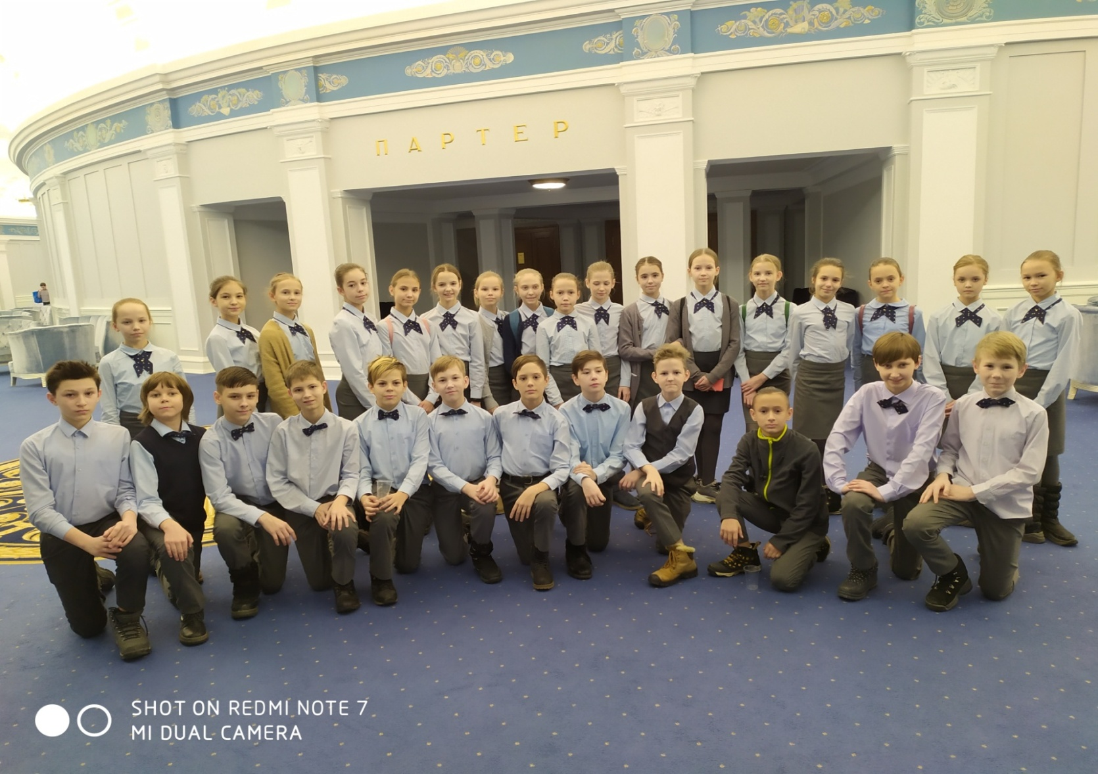

– успели сходить в НОВАТ